**НАЦІОНАЛЬНИЙ ТЕХНІЧНИЙ УНІВЕРСИТЕТ УКРАЇНИ**

**«КИЇВСЬКИЙ ПОЛІТЕХНІЧНИЙ ІНСТИТУТ» ІМ. СІКОРСЬКОГО**

**ННК «ІПСА»**

Кафедра системного проектування

Лабораторна робота №6

з дисципліни

"Проектування інформаційних систем"

Виконала студентка ДА-61

Халета Марія

Київ – 2019

1. Напишемо документацію для коду

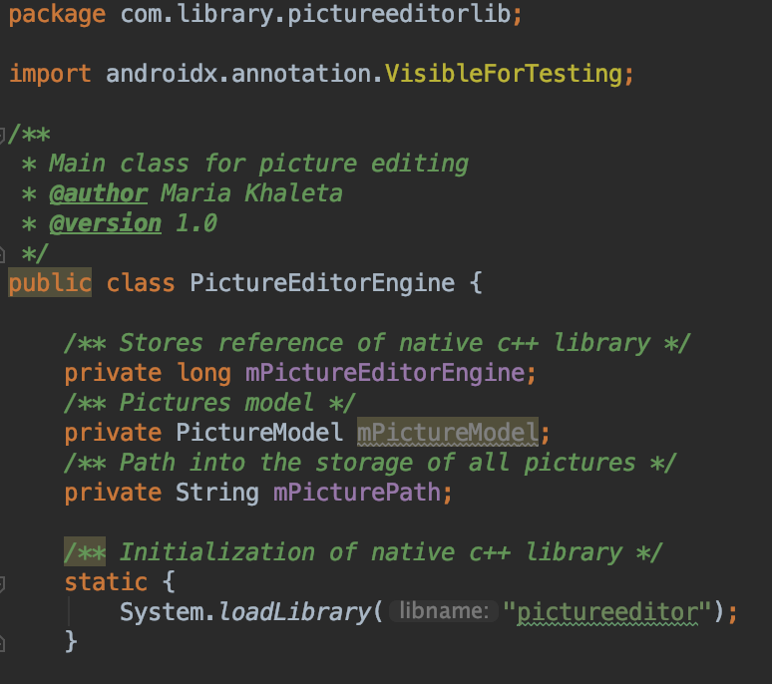

1. Створимо документацію за допомогою javadoc:

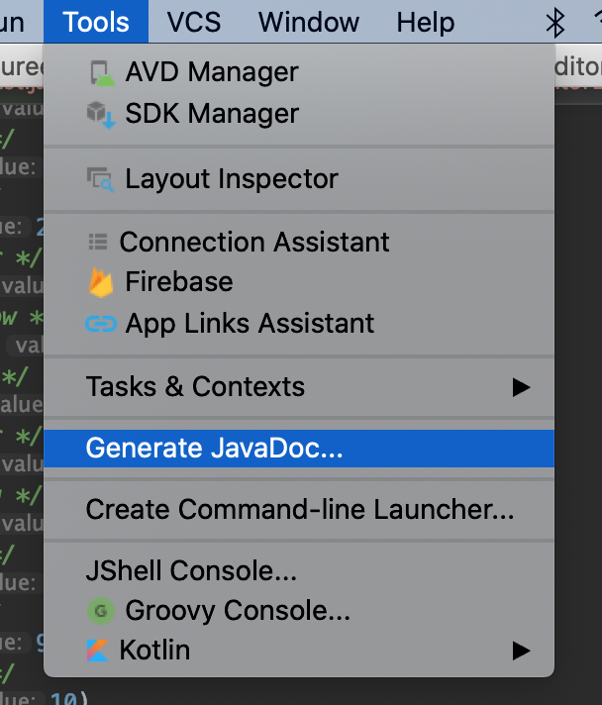

1. Оберемо необхідні модулі для генерації документації та відповідні параметри

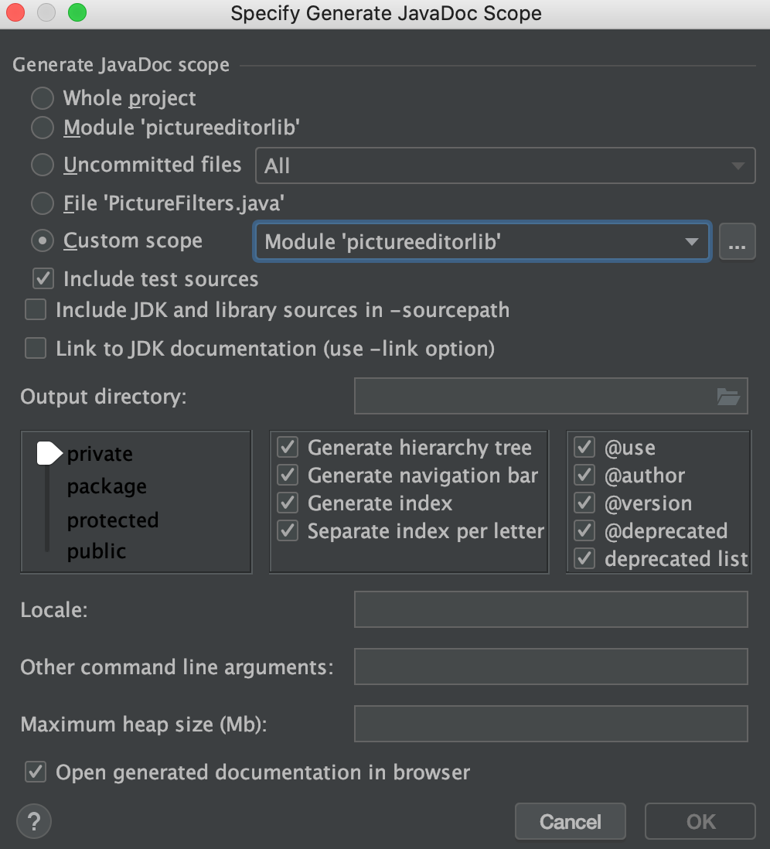

1. Відкриємо згенерований файл з документацією:

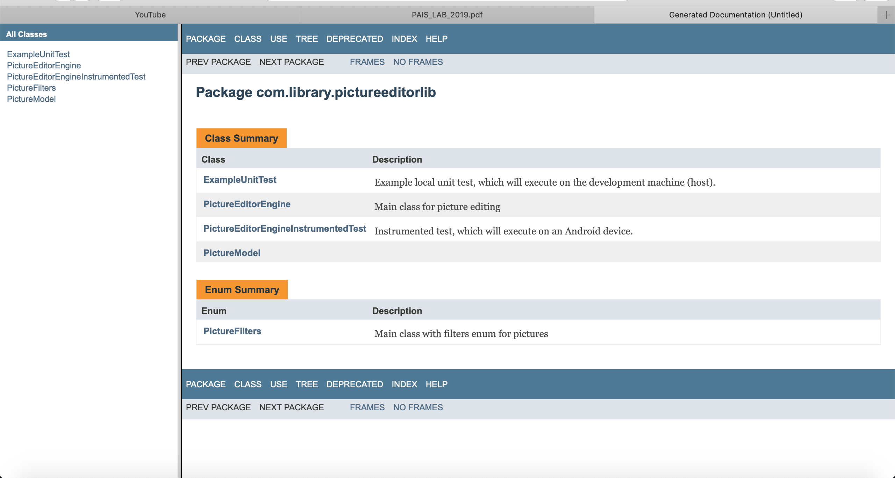

1. Перейдемо за посиланням для перевірки згенерованої документації

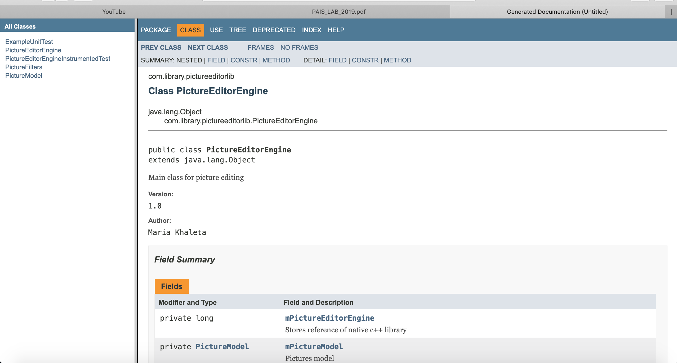

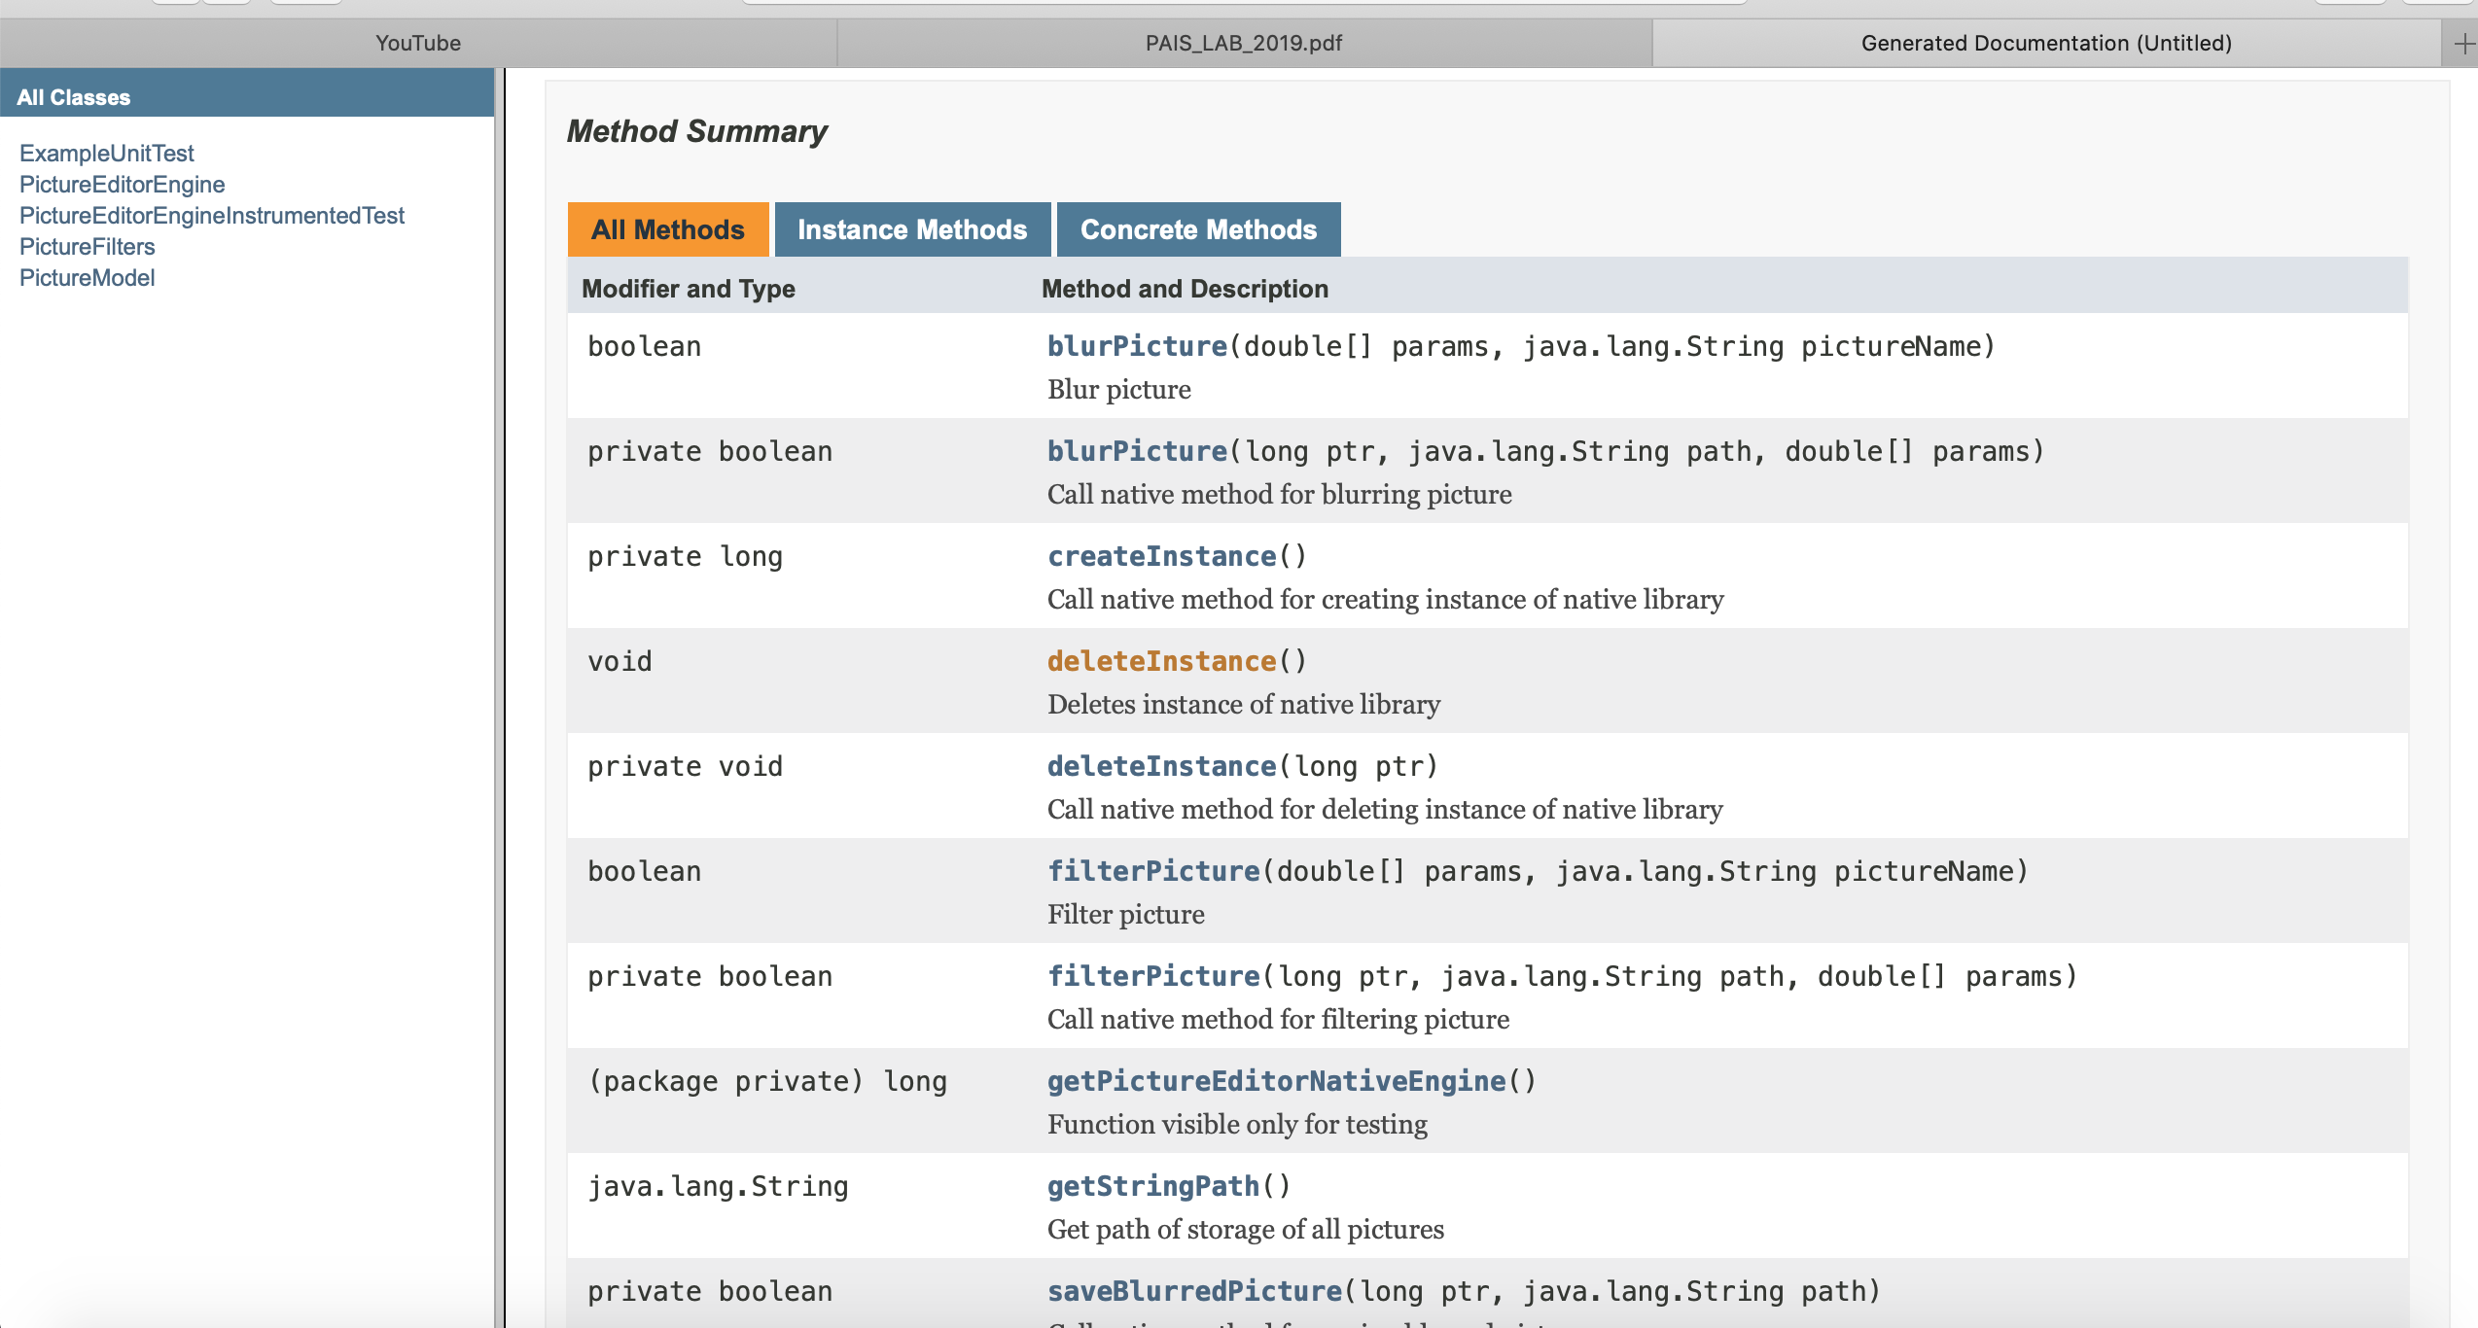

**Висновок**

У даній роботі за допомогою автогенератора javac була створена проектна документація. Код написаний за класичним Java Code convention:

https://www.oracle.com/technetwork/java/codeconventions-150003.pdf